Bàn chải điện có đế sạc được thiết kế để giữ bàn chải khi không sử dụng như hình a. Trên thân bàn chải có một lỗ hình trụ vừa khít với mấu trên đế sạc. Người ta có thể mô hình hóa một cách đơn giản việc sạc điện cho bàn chải như hình b. Dòng điện $I$ từ nguồn đi vào cuộn sơ cấp trên đế sạc. Khi thân bàn chải được cắm vào đế, dòng điện biến thiên bên trong cuộn sơ cấp đặt trong mấu sẽ tạo ra dòng điện cảm ứng bên trong cuộn thứ cấp để sạc pin trong tay cầm. Theo quảng cáo của một nhà sản xuất, số vòng dây quấn trên các cuộn sơ cấp và thứ cấp trên bàn chải lần lượt là $N_{1}=1500$ vòng và $N_{2}=800$ vòng, dòng điện đi vào đế sạc có cường độ $I=100 mA$, tiết diện các vòng dây quấn cuộn sơ cấp $S={10}^{-4} m^{2}$, chiều dài cuộn dây sơ cấp là $L=2 cm$. Biết rằng, độ lớn cảm ứng từ bên trong ống dây có dòng điện $I$ chạy qua là $B=4π∙{10}^{-7}nI$ với $n$ là mật độ vòng dây quấn trên một đơn vị chiều dài của ống dây.

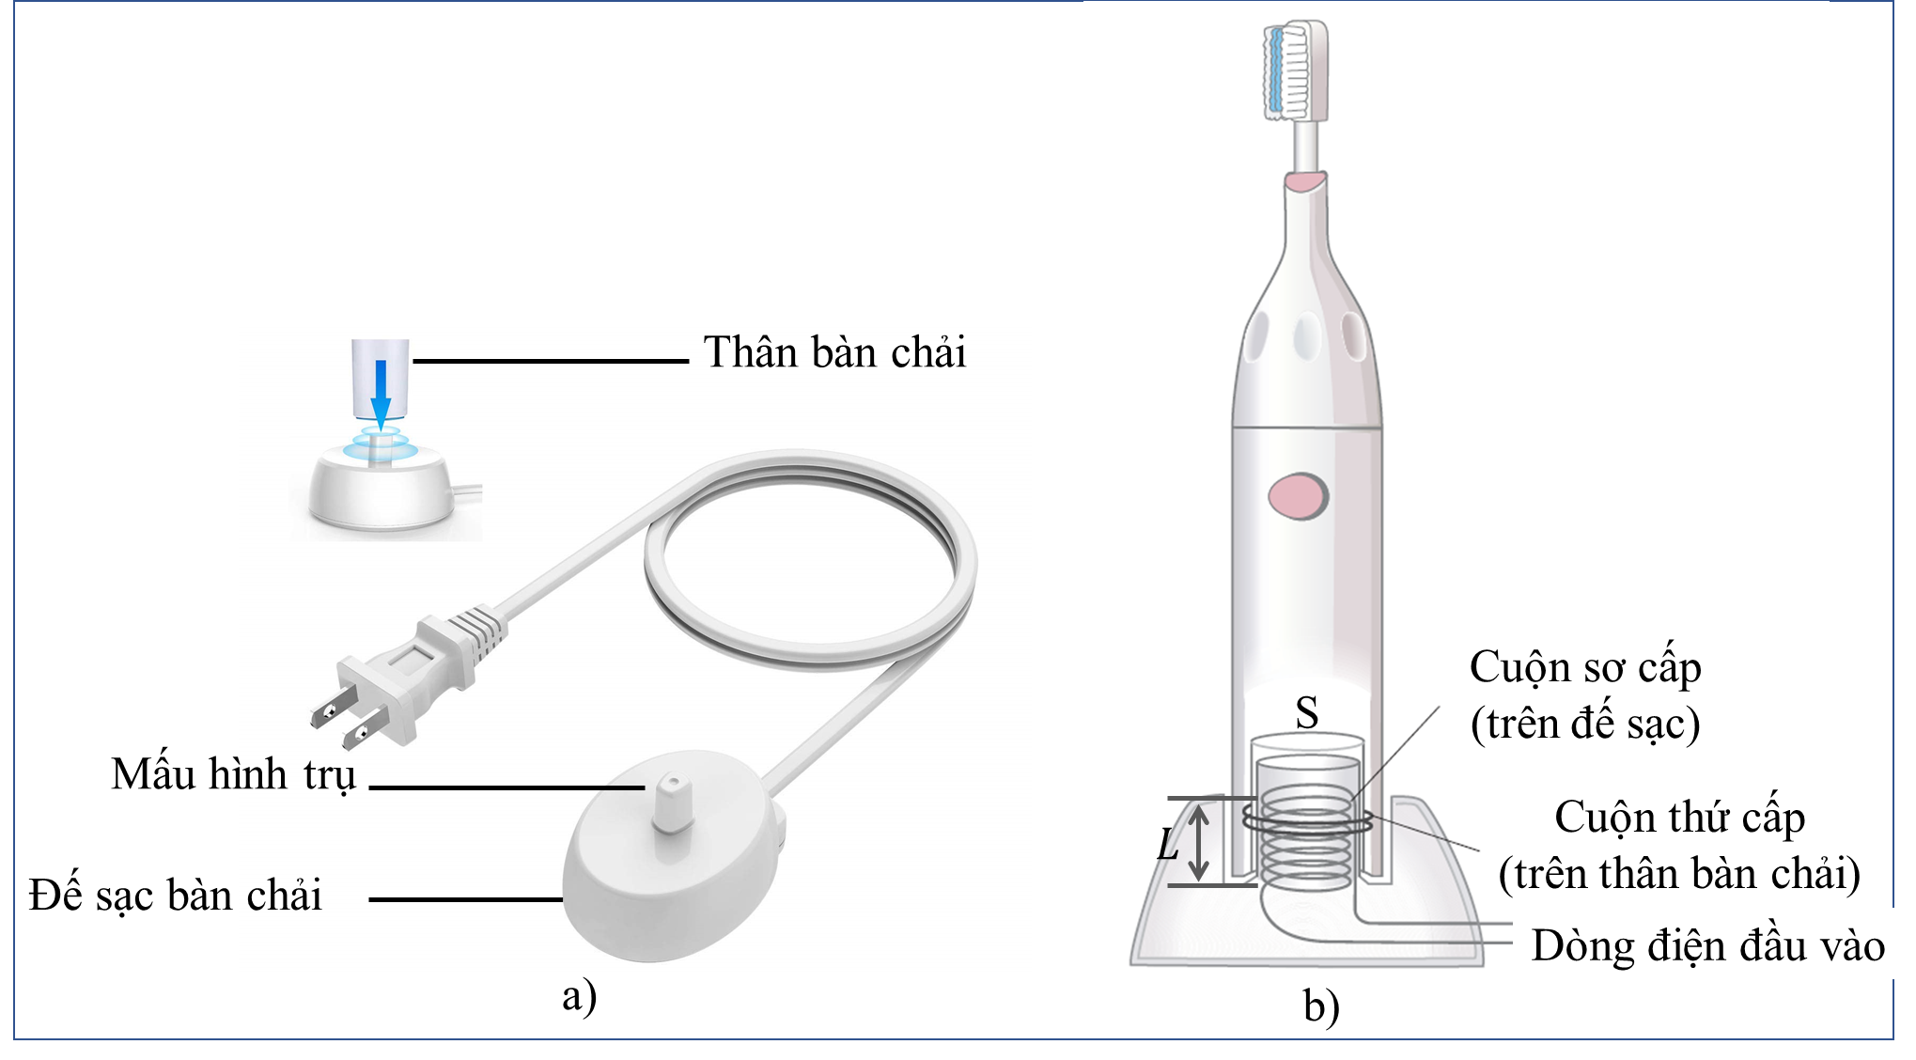

1. Nguyên lý sạc điện của bàn chải điện dựa trên hiện tượng cảm ứng điện từ.
2. Độ lớn cảm ứng từ trong lòng ống dây sơ cấp là $9,42 mT$.
3. Từ thông qua một vòng dây của cuộn dây trên tay cầm là $1,4 mWb$.
4. Giả sử dòng điện qua đế sạc tăng từ 0 đến $100 mA$ trong thời gian $0,004$ giây và điều kiện chuyển hóa năng lượng điện từ là hoàn toàn lý tưởng thì độ lớn suất điện động cảm ứng xuất hiện trong tay cầm khi đó là $28,3 V$.

**Lời giải**

1. Đúng.
2. Đúng. $B_{1}=4π∙{10}^{-7}∙\frac{N_{1}I}{L}≈9,42 mT.$
3. Sai. Từ thông qua một vòng dây cuộn thứ cấp $Φ=\frac{N_{1}B_{1}S}{N_{2}}≈1,8 μWb$.
4. Sai. Độ lớn suất điện động cảm ứng xuất hiện trong sơ cấp: $E_{1}=\left|\frac{N_{1}S∆B_{1}}{∆t}\right|≈0,35 V∙$

Suất điện động cảm ứng xuất hiện trong cuộn thứ cấp:

$$E_{2}=E_{1}∙\frac{N_{2}}{N_{1}}≈0,19 V.$$